fÉCOLE NATIONALE DES PONTS ET CHAUSSÉES, ÉCOLES NATIONALES SUPÉRIEURES DE L'AÉRONAUTIQUE ET DE L'ESPACE, DE TECHNIQUES AVANCÉES, DES TÉLÉCOMMUNICATIONS, DES MINES DE PARIS, DES MINES DE SAINT-ÉTIENNE, DES MINES DE NANCY, DES TÉLÉCOMMUNICATIONS DE BRETAGNE, ÉCOLE POLYTECHNIQUE (FILIÈRE TSI)
CONCOURS D'ADMISSION 2002
SECONDE ÉPREUVE DE PHYSIQUE
Filière MP
(Durée de l'épreuve : $3$ heures; l'usage de la calculatrice est autorisé)
Sujet mis à disposition des concours : Cycle international, ENSTIM, INT, TPE-EIVP.
Les candidats sont priés de mentionner de façon apparente sur la première page de la copie :
PHYSIQUE II -Filière MP
L'énoncé de cette épreuve, particulière aux candidats de la filière MP, comporte 6 pages.
- Si, au cours de l'épreuve, un candidat repère ce qui lui semble être une erreur d'énoncé, il le signale sur sa copie et poursuit sa composition en expliquant les raisons des initiatives qu’il est amené à prendre.
- Tout résultat fourni dans l'énoncé peut être utilisé pour les questions ultérieures, même s'il n'a pas été démontré.
- Il ne faudra pas hésiter à formuler les commentaires (incluant des considérations numériques) qui sembleront pertinents, même lorsque l'énoncé ne le demande pas explicitement. Le barème tiendra compte de ces initiatives ainsi que des qualités de rédaction de la copie.
- Les vecteurs sont notés en gras.
L'épreuve comprend deux problèmes indépendants, que l'on pourra traiter dans l'ordre de son choix. Le premier problème concerne la trajectoire de particules chargées dans un champ électromagnétique ; le second problème concerne un moteur perpétuel, autrement dit un paradoxe.
Premier problème : Particule dans un champ électromagnétique
Convention : On conviendra de noter $B$ et de nommer champ magnétique le champ qui, en toute rigueur, se nomme champ d'induction magnétique.
I-1 Champ magnétique uniforme et constant
1 - Établir et décrire la trajectoire non relativiste d'une particule de masse $m$ et de charge positive $q$ dans un champ magnétique $B$ uniforme et constant, définissant l'axe Oz attaché à un référentiel galiléen. On introduira la pulsation cyclotron $ω_{c}=\frac{qB}{m}$.
2 - Expliquer pourquoi, en mécanique newtonienne, les forces sont indépendantes du référentiel galiléen d'étude que l'on choisit.
3 - Un référentiel galiléen $R$ est en translation uniforme avec la vitesse $V_{e}$ par rapport à un référentiel galiléen S . On note $E_{R}$ et $B_{R}$ (respectivement $E_{S}$ et $B_{S}$ ) les champs électrique et magnétique, l'un et l'autre uniformes et constants, mesurés dans le référentiel $R$ (respectivement S ). On suppose que la formule donnant la force agissant sur la particule,
$F=qE+qv∧B$, reste vraie dans tout référentiel galiléen. Établir alors :
$$B_{R}=B_{S} \text{ et } E_{R}=E_{S}+V_{e}∧B_{S..}$$
4 - Les champs $E_{S}$ et $B_{S}$ sont orthogonaux. À l'instant initial, la vitesse de la particule dans S est nulle. Montrer, en choisissant judicieusement le référentiel galiléen d'étude, que la trajectoire de la particule est celle d'un point fixé sur un cercle qui roule sans glisser sur une droite, en restant dans un plan fixe. Nommer cette trajectoire.
5 - Dans ce dernier référentiel, établir l'expression de la vitesse maximale de la particule et celle de la distance maximale qu'elle parcourt dans la direction des lignes de champ électrique. Tracer l'allure de la trajectoire.
I-2 Champ magnétique uniforme dans l'espace et variable dans le temps
On introduit une particule $(m,q)$ dans une région où règne le champ uniforme $B(t)$, définissant la direction Oz. La vitesse $v$ de la particule est dans le plan passant par l'origine O, perpendiculaire à $B$. On note $v=‖v‖$ et $B=‖B‖$; ces deux dernières grandeurs dépendent du temps. Les variations du champ $B$ sont suffisamment lentes pour que, à un instant donné, la trajectoire puisse être considérée comme circulaire, de période de révolution $T$. On se propose d'abord d'exprimer dans ces conditions le champ électrique $E$ associé aux variations temporelles de $B$.
6 - Première méthode : on admet que ce champ électrique, possédant la symétrie cylindrique, est orthoradial ; trouver alors sa mesure algébrique sur le vecteur unitaire $u_{θ}SiB$ pointe vers les z positifs et si sa norme augmente avec le temps, une particule de charge électrique positive sera-t-elle accélérée ou ralentie par la force associée au champ $E$ ?
7 - Seconde méthode : vérifier que le champ magnétique à l'instant $t$ et au point $r$ peut être décrit par le potentiel vecteur $A(r,t)=\frac{1}{2}B(t)∧r$. En admettant que le potentiel scalaire soit nul, exprimer le champ électrique $E$ associé au potentiel vecteur choisi.
$8$ - Exprimer le rayon $R$ du cercle trajectoire en fonction de $v,B,m$ et $q$.
9 - Établir que l'énergie cinétique $E_{c}(t)$ de la particule est proportionnelle à $B(t)$. Pour établir ce résultat, il sera commode de considérer les équations du mouvement de la particule chargée, soumise au champ électromoteur $E_{m}=E+v∧B$. On notera $M$ le coefficient de proportionnalité : $E_{c}(t)=MB(t)$.
10 - Montrer que le moment magnétique $M$ équivalent à la charge en mouvement est constant.
11 - Préciser la formulation «variations suffisamment lentes », en terme d'une inégalité faisant intervenir $B,T$ et $\frac{dB}{ dt}$.
12 - Les questions précédentes ont montré que le champ $E$ dépendait lui aussi du temps, $\frac{∂E}{∂t}$ n'est pas identiquement nul; or, la relation $rot(B)=\frac{1}{c^{2}}\frac{∂E}{∂t}$ force la conclusion que, le champ B étant homogène dans l'espace, le champ E ne saurait dépendre du temps. Quelle est l'origine de cette contradiction ? comment la résoudre ?
I-3 Champ magnétostatique non uniforme : miroirs magnétiques
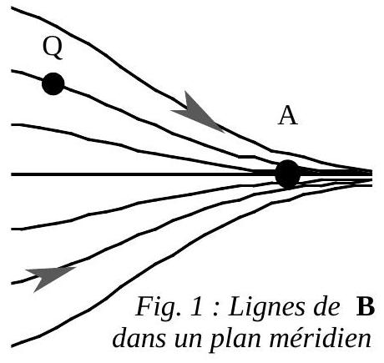
13 - Quelques lignes d'un champ magnétostatique possédant la symétrie de révolution autour de l'axe Oz sont représentées Fig. 1. On suppose que $B_{z}$ est positif et que ses variations spatiales sont lentes (cette dernière hypothèse servira en temps utile) ; le champ est-il plus intense en A ou en Q ?
14 - Établir l’expression de la composante radiale du champ, $B_{r}$, en supposant $\frac{∂B_{z}}{∂z}$ indépendant de la coordonnée cylindrique radiale $r$ (ce qui es acceptable au voisinage de l'axe). On pourra, par exemple, utiliser l'expression de la divergence du champ en coordonnées cylindriques :
$$div(B)=\frac{1}{r}\frac{∂}{∂r}\left(rB_{r}\right)+\frac{1}{r}\frac{∂B_{θ}}{∂θ}+\frac{∂B_{z}}{∂z}.$$
15 -Montrer que la composante $F_{z}$ de la force de Lorentz $qv∧B$ s'exerçant sur une particule animée d'un mouvement hélicoïdal de vitesse $v=v_{θ}u_{θ}+v_{z}u_{z}v$ autour de l'axe Oz s'écrit $F_{z}=−μ\frac{∂B_{z}}{∂z}=m\frac{ dv_{z}}{ dt}$, où $μ$, positif, s'exprime en fonction de $m,\left|v_{θ}\right|$ et $B_{z}$. En coordonnées cylindriques, $u_{r}∧u_{θ}=u_{z},u_{z}∧u_{r}=u_{θ}$ et $u_{θ}∧u_{z}=u_{r}$.
16 - Montrer que $μ$ est une intégrale première du mouvement : $\frac{dμ}{dt}=0$. On pourra pour ce but considérer que la coordonnée radiale est essentiellement constante sur une trajectoire ( $u_{r}=0$ ).
17 - Quel est le lien entre le $μ$ des questions 15 et 16 et le $M$ de la question 10 ?
18 - Expliquer sous quelles conditions des particules peuvent être réfléchies par les régions de fort champ magnétique, comme par un miroir.
19 - Une particule est lancée du point Q avec une vitesse $v_{Q}$ faisant l'angle $α$ avec l'axe Oz et de composante radiale nulle. Cette particule se réfléchit en un point où la norme du champ est $B_{M}$. Calculer, en fonction de $B_{M}$ et de $B_{Q}=B(Q)$ l'angle limite $α_{L}$ à partir duquel la particule est réfléchie par le miroir magnétique. Les particules sont-elles réfléchies pour u $◻$ supérieur ou inférieur à $α_{L}$ ?
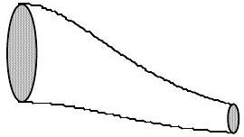
20 - Montrer que la trajectoire d'une particule décrit la paroi d'un tube de flux. Un tube de flux est une surface engendrée par les lignes de champ s'appuyant sur un contour fermé simple.
21 -Décrire l'évolution d'une particule chargée venant du Soleil et captée par le champ magnétique terrestre, qui est un champ dipolaire.
22 - Donner les idées générales du mécanisme des aurores polaires.
FIN DE CE PROBLÈME
Second problème : Un moteur perpétuel ?
L'idée de base : Le dessin de la Fig. 2 représente une proposition de moteur perpétuel. Tous les éléments en sont plongés dans un liquide incompressible. Un ressort relie le piston P au fond de chaque godet G. Il n'y a ni viscosité, ni frottement, ni quoi que ce soit de dissipatif dans ce dispositif. La «force d'Archimède» est proportionnelle au volume de la chambre C (où règne le vide). Le volume total des chambres à gauche (Partie 1 du dispositif décrit par la Fig. 2) est supérieur au volume total des chambres à droite (Partie 2). Le dispositif tourne «donc» dans le sens des aiguilles d'une montre.
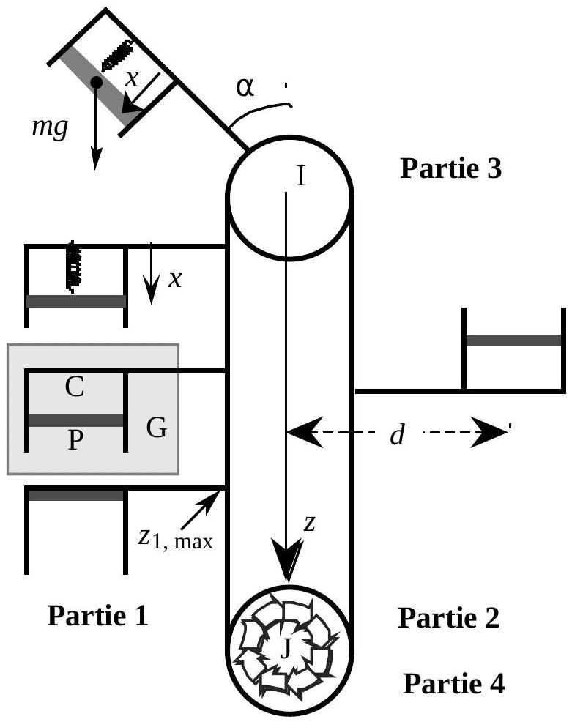
Fig. 2 : projet de moteur perpétuel ; seuls quelques godets ont été représentés
Notations, hypothèses : Une courroie très longue est tendue entre deux poulies circulaires de centres respectifs I et J, d'axes perpendiculaires au plan de la figure et tournant sans frottement. Les supports des forces de contact passent de ce fait par l'un ou l'autre des centres, I ou J. Des godets cylindriques identiques sont régulièrement répartis sur la courroie, à raison de $n$ godets par unité de longueur. Chaque godet est fermé par un piston étanche, d'épaisseur négligeable, coulissant sans frottement, d'aire $S$ et de masse $m$. Un ressort de raideur $k$, de longueur variable $x$ et de longueur à vide $x_{0}$ relie chaque piston au fond du godet qu'il obture : chaque piston est soumis à la force $F=−k\left(x−x_{0}\right)$. La longueur d'un ressort comprimé au maximum sera traitée comme nulle. On note $d$ la distance entre la droite IJ et l'axe des godets.
Le tout est immergé dans un liquide incompressible et non visqueux, de masse volumique $ρ$. Le rayon des poulies est suffisamment petit devant la hauteur de l'ensemble, et la masse volumique du fluide est suffisamment petite, pour que l'on puisse négliger la variation de pression sur une distance égale au diamètre d'une poulie. On conviendra que la pression est nulle sur l'horizontale passant par I (pression de référence). Hormis celles des pistons et du
liquide, toutes les autres masses (poulies, godets etc.) seront traitées comme nulles. Chaque piston est repéré par sa profondeur $z$, comptée positivement vers le bas ( $z=0$ en I).
On nomme $n$ (Fig. 3) le vecteur unitaire normal au plan de la figure. On note enfin $g$ l'intensité du champ de pesanteur.
Le dispositif est artificiellement découpé en quatre parties (Fig. 2), numérotées 1, 2, 3 et 4 et limitées par la droite portant le segment IJ et les deux horizontales passant par I et par J.
II-1 Étude de la partie 1 et de la partie 4
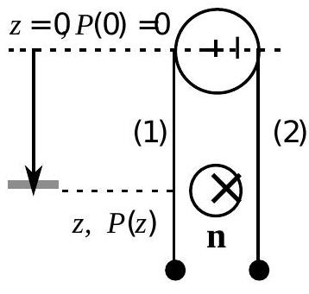
Fig. 3 : modélisation du mouvement vertical
$◻21$ - Supprimons provisoirement la poulie inférieure et supposons équivalent de la remplacer (Fig. 3) par deux brins (1) et (2), de longueurs égales, se terminant, sans être joints, par deux masses égales, assurant la tension de la courroie. En exprimant l'équilibre d'un piston situé à la profondeur $z$ dans la partie 1, établir la relation
$$x=x_{0}+\frac{mg}{k}−\frac{ρgSz}{k}.$$
22 - Calculer la profondeur, $Z_{1,max}$, au-delà de laquelle tous les pistons sont plaqués sur le fond.
23 - La poulie du bas est en fait située à une profondeur telle que tous les pistons dans son voisinage sont calés au fond de leurs godets respectifs. Justifier dans ces conditions la modélisation illustrée dans la Fig. 3.
24 - Exprimer $M_{1}$, moment par rapport au point I des forces de poussée agissant sur un piston situé à la profondeur $z$.
25 - Calculer $\left\langle M_{1}\right\rangle$, valeur moyenne de $M_{1}$ entre $z=0$ et $z=z_{1,\text{ max }}$; on supposera les pistons suffisamment proches les uns des autres pour que le calcul puisse se faire par intégration.
26 - Calculer $M$ (1), moment résultant pour l'ensemble des pistons de la partie 1, sachant qu'il y en a $n$ par unité de longueur.
II-2 Étude de la partie 2
27 - Calculer la longueur $x$ du ressort dont le piston est à la profondeur $z$.
28 - Calculer la profondeur, $z_{2,max}$, au-delà de laquelle tous les pistons sont plaqués sur le fond.
29 - Exprimer $M_{2}$, moment par rapport au point I des forces de poussée agissant sur un piston situé à la profondeur z. Calculer $\left\langle M_{2}\right\rangle$, valeur moyenne de $M_{2}$ entre $z=0$ et $z=z_{2,max}$. Calculer $M(2)$, moment résultant pour l'ensemble des pistons de la partie 2.
30 - Commenter brièvement la manière dont on passe des résultats de la partie II-1 à ceux de la partie II-2.
II-3 Bilan des parties 1 et 2
31 - Vérifier que le moment résultant des parties 1, 2 et 4 a pour mesure
$$M_{12}=−2nmgdx_{0}.$$
II-4 Étude de la partie 3
$◻32$ - Les notations étant celles de la figure 2, déterminer $x(α)$ caractérisant l'équilibre du piston. On supposera que ce dernier reste dans une région de pression nulle.
$◻33$ - En déduire l'expression $M_{3}$ du moment par rapport au point I du poids du piston, puis sa valeur moyenne $<M_{3}>$ pour $\frac{π}{2}≤α≤\frac{π}{2}$.
$◻34$ - En déduire le moment total pour $n$ pistons par unité de longueur.
II-5 Bilan
$◻35$ - L’étude qui précède devrait rassurer sur les potentialités du dispositif comme moteur perpétuel. Commenter, voire critiquer les hypothèses, explicites ou implicites, du modèle que nous venons d'étudier. Y a-t-il un principe physique interdisant l'existence d'un mouvement perpétuel ?
FIN DE CE PROBLÈME
FIN DE L'ÉPREUVE

